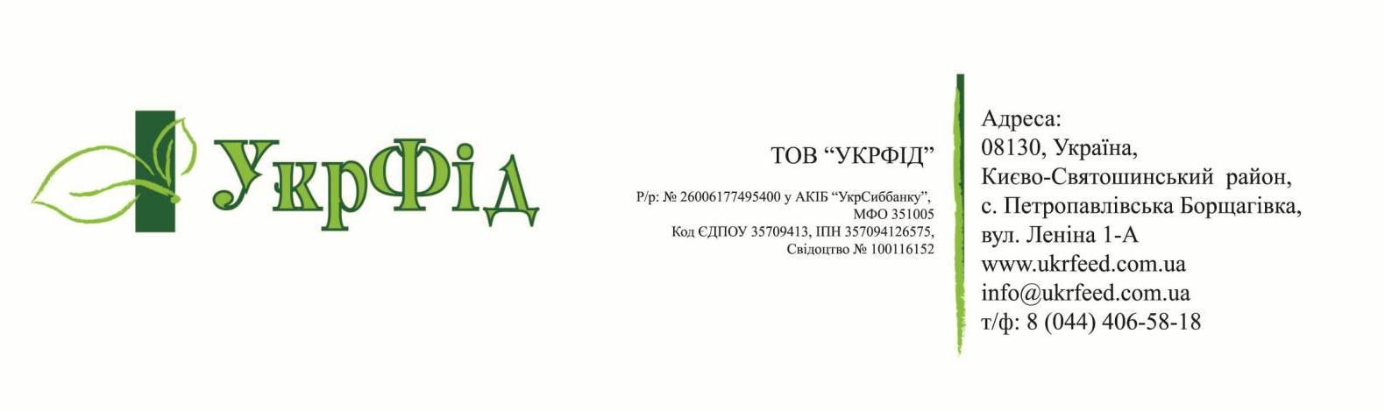

Принимаем заказы на суточную курочку на 2016 год!
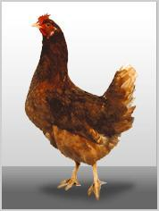

Уважаемые партнеры!

Компания Укрфид предлагает суточного цыпленка и молодку (95-100дней) коричневой несушки немецкой селекции - Браун Ник на следующих условиях:

Цена – 20.00 грн/ курочка, петушок — 3,50 грн!

Цена включает вакцинацию против болезни Марека, НДС, доставку (от 1 тыс.) и сервисное обслуживание.

Имеем возможность выращивать молодку, согласно Вашего графика и требований.

Молодка – 130 грн/гол-95 дней, 100 грн-60 дней. Доставка в радиусе 50 км от Киева до 250 голов или по всей Украине до 1050 голов.

Примечание: курочка Браун Ник характерно отличается толщиной и цветом скорлупы, конверсией корма (2,1) и очень спокойным характером.

Мясо-яичная суточная несушка венгерской селекции (Редбро, Харко) – 18 грн, самовывоз: с. Кожанка, Киевской обл.

Для ценителей кремового яйца – предлагаем европейскую мясную несушку - Моравия или Доминант (информация на нашем сайте).

С уважением,
отдел реализации домашней птицы

+38 (044) 4065818, +380955110540

